Miten linnunradan kierteisrakenne on löydetty?
Kysy tutkijalta

Kysymys:
Mistä voimme tietää, että oma galaksimme on nimenomaan spiraalimuotoinen? Linnunradan näkyminen kyllä kertoo, että galaksimme on “litteä”, mutta mitä todisteita meillä on siitä, että kyseessä on juuri spiraalimainen galaksi? Emmehän pääse havainnoimaan galaksiamme galaksimme ulkopuolelta.

Vastaus:
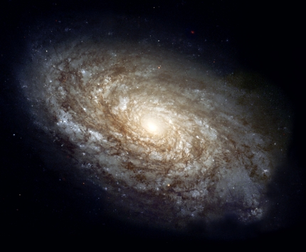
Kierteisgalaksi NGC 4414. Kuva: ESA
Linnunrata näkyy taivaalla kirkkaana maitomaisena vyöhykkeenä. Jo 1700-luvulla Kant, Lambert ja Wright esittivät filosofisia näkemyksiä, joiden mukaan Linnunrata, Andromedan sumu ja useat muut sumutäplät taivaalla ovat samanlaisia tähtijärjestelmiä, avaruuden saaria. Kun Galilei 400 vuotta sitten suuntasi ensimmäisenä kaukoputken taivaalle, hän saattoi todeta että Linnunradan valohehku hajoaa lukemattomien yksittäisten tähtien aiheuttamaksi, ilmiö jonka jokainen voi tänään todentaa pienellä prismakiikarilla.
Andromedan ja useiden muiden ulkoisten galaksien silmiinpistävä piirre on niiden spiraalirakenne. Se näkyy erityisen selvänä sinisessä valossa otetuissa kuvissa, jotka paljastavat yleensä kaksi galaksin ytimen vastakkaisilta puolilta lähtevää spiraalimaisesti avatuvaa haaraa. Oman Linnunratajärjestelmämme spiraalirakenteen
havaitseminen ei ole ollut helppo tehtävä, koska meidän aurinkokuntamme sijaitsee lähellä litistyneen, kiekkomaisen järjestelmän keskustasoa.
Kun katsomme taivaalla kohden Linnunradan tasoa, näemme tällöin samassa suunnassa tähtiä jotka ovat hyvin erilaisilla etäisyyksillä. Yksinkertainen havainto Linnunradan kirkkaasta vyöstä kertoo siten vain, että tähtitijärjestelmämme on voimakkaasti litistynyt ja on siten ns. kiekkomainen galaksi. Linnunradan vyön suunnassa havaittavat pimeämmät alueet, joita voi pimeältä havaintopaikalta nähdä paljain silminkin esim. Joutsenen tähtikuvion suunnassa, antavat ensimmäisen vinkin siitä, että kyseessä on spiraaligalaksi. Spiraaligalaksessa havaitaan näet yleensä suuria määriä pimentävää väliainetta, ns. tähtienvälistä pölyä.
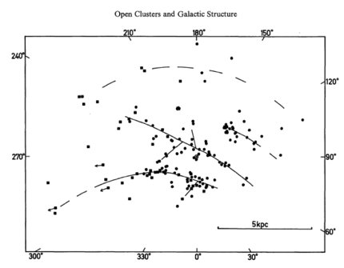
Linnunradan kierteishaarat aurinkokunnan lähiympäristössä nuorten tähtijoukkojen avulla kartoitettuna. Tähtijoukkojen sijainnit on projisoitu Linnunradan keskustasoon, jonka lähellä ne muutenkin sijaitsevat. Kuvassa näkyy kolme selvää haaraa (jatkuva viiva) sivuhaaroinen ja yksi ulompi haara (katkoviiva) viitteenomaisesti. Kuvan reunalla on merkittynä suunnat Linnunradassa: suunta 0 on kohden Linnunradan keskusta Jousimiehen tähtikuviossa, suunta 90 astetta kohden Joutsenen tähtikuviota. Oma aurinkokuntamme on kuvan keskellä, suuntien 0 – 180 ja 90 – 270 astetta kautta piirrettyjen suorien leikkauspisteessä. Aurinkokunta sijaitsee siis keskimmäisen ns. Orionin haaran sisäreunalla. Kuvan mittakaavana oleva 5 kpc (kiloparsekin) jana vastaa 16000 valovuotta. Linnunradan keskus on 28000 valovuoden päässä suunnassa 0 astetta.
Näyttö Linnunradan kierteisrakenteesta vaatii, että näkösäteellä olevien tähtien etäisyydet pystytään mittaamaan riittävään tarkasti. Kun tähtien suunnat on helppo havaita, voidaan tällöin merkitä kunkin tähden paikka koordinaatistoon. Nyt on kuitenkin niin, että spiraalirakenne ei esiinny kaikkien tähtien jakautumassa, vaan vain nuorilla tähdillä, jotka ovat vielä lähellä syntysijojaan.
Etäisyyden mittaaminen onnistuu paremmin, jos kyseessä on yksittäisen nuoren tähden asemesta useiden kymmenien tai satojen nuorten tähtien muodostama joukko. Tämän vuoksi on ensin valittu tällaisia nuoria, alle 10 miljoonan vuoden ikäisiä tähtijoukkoja. Niiden etäisyyksien mittaaminen perustuu siihen tunnettuun valo-opin lakiin, jonka mukaan valonlähteen (tässä tähden) aiheuttama valaistus heikkenee kääntäen verrannollisesti etäisyyden neliöön (F = L/r²).
Jos siis aurinko viedään noin 250 000-kertaiselle etäisyydelle, vastaten lähimmän tähden etäisyyttä, siitä tuleva valaistus heikkenee 1/625 miljardisosaan. Tällä tavalla on voitu mitata nuorten tähtijoukkojen sijainti noin 10 000 valovuoden etäisyydelle saakka oman aurinkokuntamme ympäristössä. Tässä kartassa näkyy kolme spiraalihaaraa, joista keskimmäisen ns. Orionin haaran sisäreunalla oma aurinkokuntamme sijaitsee (ks. oheinen kuva). Tällä tavalla saatiin ensimmäisen kerran vuonna 1952 todistetuksi, että meidän Linnunratamme on spiraaligalaksi, samanlainen kuin Andromeda ja monet muut kaukaiset galaksit.
Tällä tavalla on saatu kuitenkin kartoitetuksi vasta suhteellisen pieni osa koko Linnunratajärjestelmästä. Kaukaisempien alueiden spiraalirakenteen kartoittaminen on käynyt mahdolliseksi radiaaltojen avulla havaitsemalla vetykaasupilvien säteilyä, joka pystyy tunkeutumaan estettömästi näkyvän valon alueessa esteenä olevien pölypilvien läpi.
Kalevi Mattila, tähtitieteen professori
Helsingin yliopisto
http://www.helsinki.fi/luova/2008/12/20/kierteisrakenne

